Laboratórne cvičenie č.3

Meno: Tomáš Sobota Trieda: 2.B
Dátum: 26.2.2010
Téma: Práca s modelmi organických zlúčenín - uhľovodíky
Úloha: Napíšte racionálne vzorce a zostavte modely molekúl zlúčenín 1. – 10. K niektorým zlúčeninám navrhnite ich izomér, ktorý je uvedený v zátvorke, napíšte jeho racionálny vzorec (okrem konformačných izomérov), pomenujte ho a zostavte jeho model.

- etán (konformačný)
- etén porovnajte ich priestorové usporiadanie a väzbové uhly
- etín
- pentán (reťazový)
- cyklohexán (konformačný + reťazový)
- but-2-én (geometrický)
- pent-1-én (polohový)
- propín
- benzén
- o-xylén (polohový)
Zostavené modely daných molekúl aj ich izomérov zakreslite.
Pomôcky: stavebnica tyčinkových molekulových modelov
Vypracovanie:

- CH₃-CH₃

zaclonená zošikmená
možná konformácia
- CH₂=CH₂

nie je možná konformácia kvôli σ väzbe
- CH₃≡CH₃

nie je možná konformácia kvôli σ väzbe

- CH₃-CH₂-CH₂-CH₂-CH₃ CH₃-CH₂-CH₂-CH₃
|
CH₂
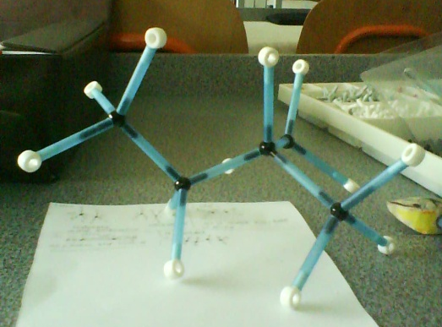

5.
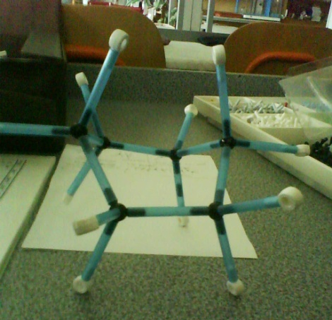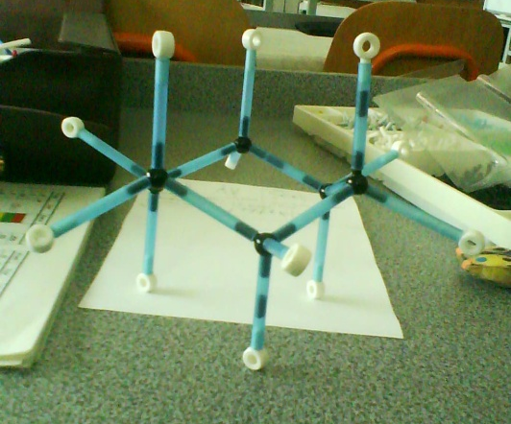
vaničková forma stoličková forma
6.CH₃-CH=CH-CH₃
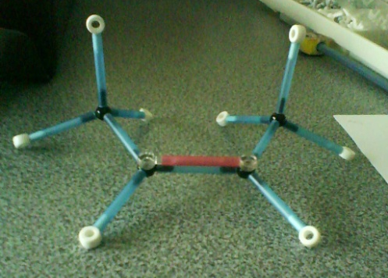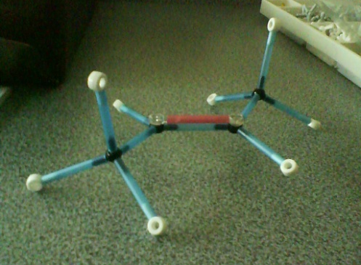
cis-izomér trans-izomér
7. CH₂=CH-CH₂-CH₂-CH₃
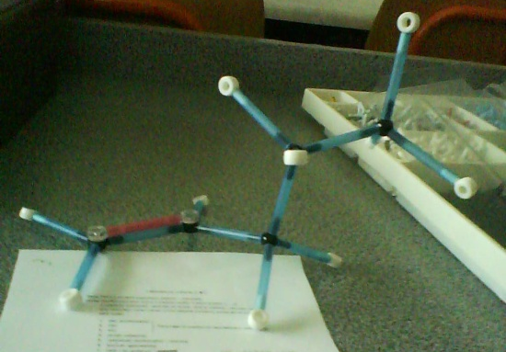
8. CH≡C-CH₃
9.
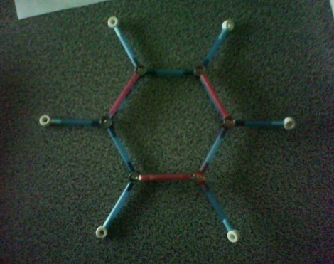
10.
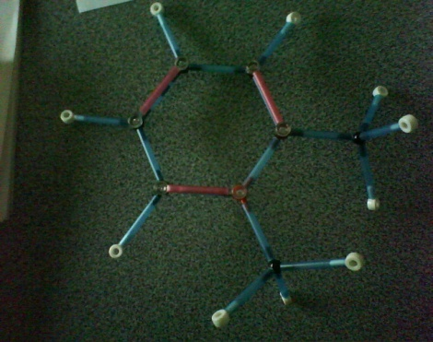
o-xylén
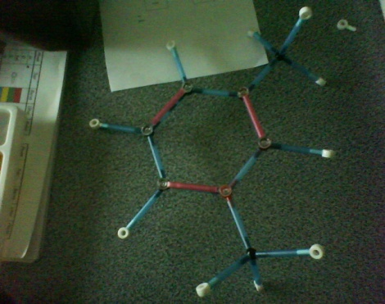
m-xylén
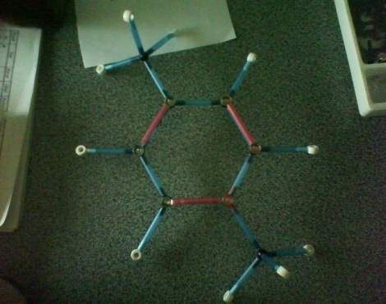
p-xylén

